OEA/Ser.G
CP/doc.4501/10
12 julio 2010
Original: español

NOTA DE LA MISIÓN PERMANENTE DEL ECUADOR
MEDIANTE LA CUAL SE PRESENTA UNA CANDIDATURA PARA EL CONSEJO DIRECTIVO DEL CENTRO DE ESTUDIOS DE JUSTICIA DE LAS AMÉRICAS
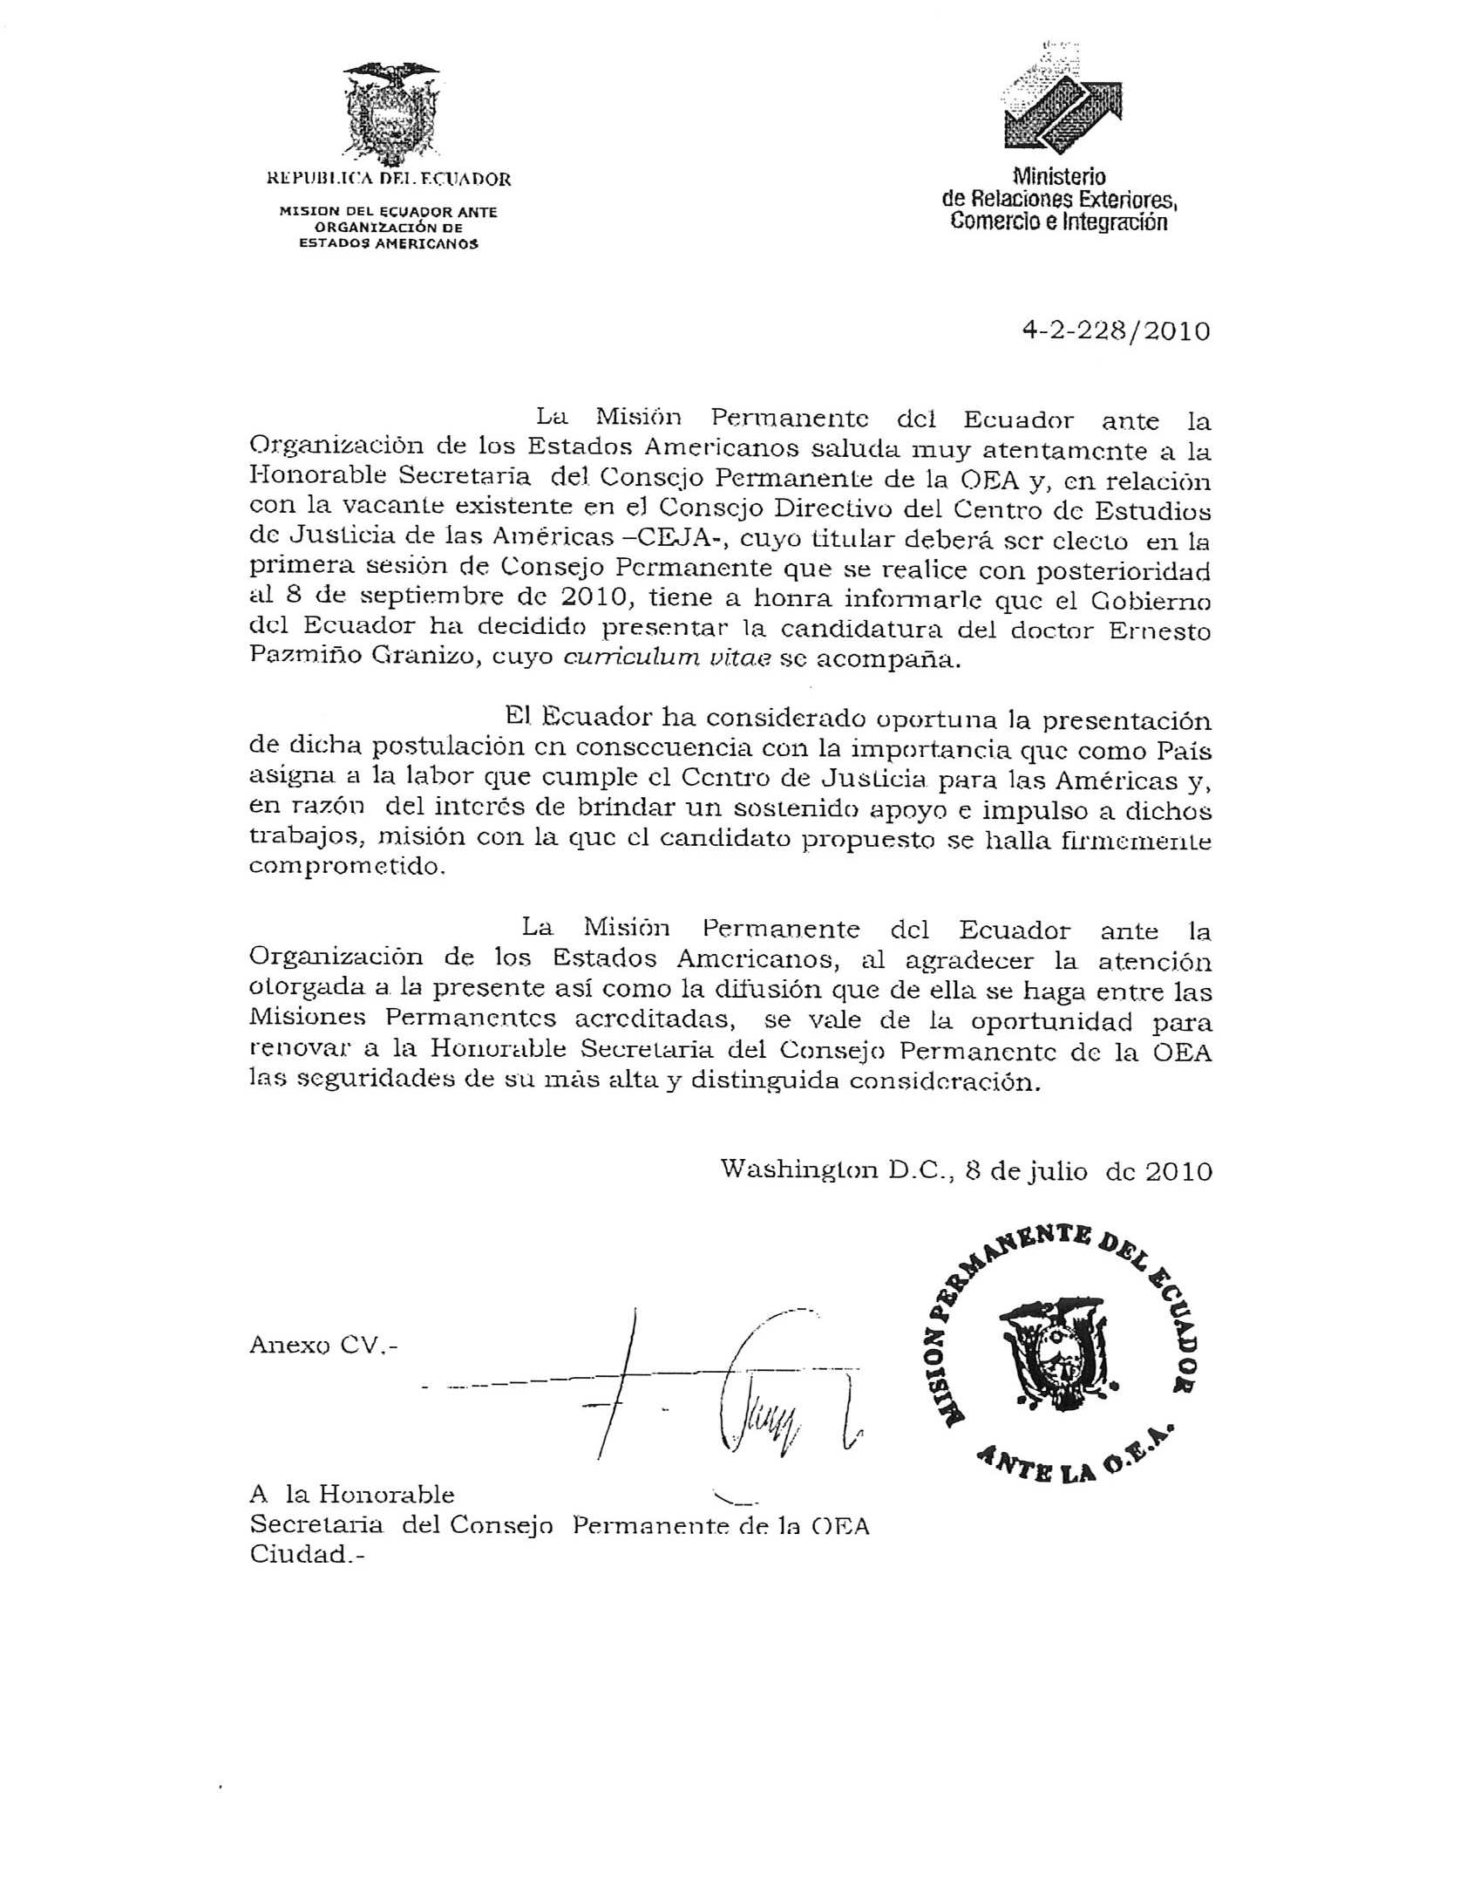
http://scm.oas.org/pdfs/2010/CP24815S.pdf
input.doc

